|  |  |
| --- | --- |
|  | **ИНФОРМАЦИЯ для населения**  **«Меры безопасности**  **при сильном морозе»** |

Уважаемые жители Волгограда!

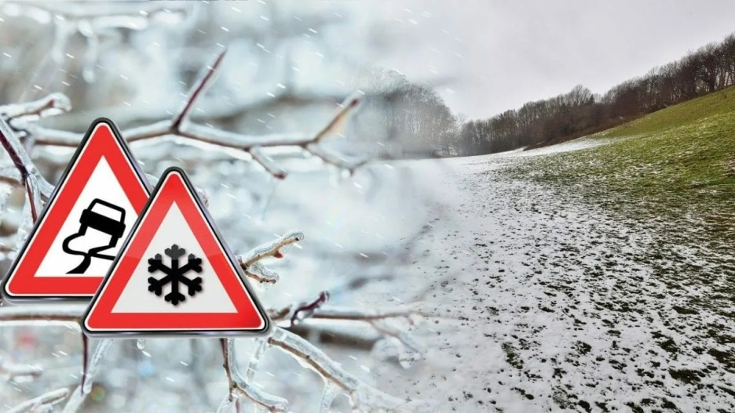 Старайтесь не выходить на улицу в сильный мороз. Если, Вам необходимо выйти, оденьтесь потеплее, помните, что «многослойная» одежда лучше сохраняет тепло – лучше одеть несколько слоев сравнительно легкой одежды, чем одну тяжелую. Одежда не должна быть тесной. В морозные дни старайтесь надевать одежду, изготовленную из натуральных тканей, избегайте носить одежду из шёлка и синтетических тканей.  
Старайтесь, чтобы шея и запястья были утеплены, так как именно через эти части тела тепло в мороз теряется наиболее интенсивно. Не забывайте, что рукавицы лучше сохраняют тепло, чем перчатки. Используйте шарфы – они хорошо защищают от холода и никогда не выходят из моды. При сильном морозе, особенно при ветре, головной убор должен быть хорошо подогнан, уши должны быть обязательно закрыты. Берегите ноги от холода, их легче всего отморозить. Обувь не должна быть тесной. Не перетягивайте ноги туго шнурками, тесемками. Обувь должна быть сухая. Лучшая обувь для сильных морозов – валенки и меховая обувь, например унты, уги. Не носите на морозе металлических (в том числе золотых, серебряных) украшений – колец, серёжек и т.д. Во-первых, металл остывает гораздо быстрее тела до низких температур, вследствие чего возможно «прилипание» к коже с болевыми ощущениями и холодовыми травмами. Во-вторых, кольца на пальцах затрудняют нормальную циркуляцию крови. Вообще на морозе старайтесь избегать контакта голой кожи с металлом.  
 Категорически нельзя:…………………………………………………………………….  
-.быстро согревать отмороженные места (грелки, горячий душ, тёплая ванна, интенсивное растирание, согревание у открытого огня и т.п.), так как при этом поражённые ткани, нагреваясь, но не получая из крови кислорода, чернеют и отмирают;  
- растирать отмороженные участки снегом, что влечёт повреждение мелкими льдинками поверхности кожи и занесение инфекции;…………………………………………………….  
- употреблять для согревания алкоголь (он вызывает сначала расширение, а затем резкое сужение кровеносных сосудов, что ухудшает снабжение поражённых участков кислородом);   
- натирать отмороженные участки тела жиром, так как это нарушает кожное дыхание и препятствует выводу из пор продуктов распада поражённых тканей.

Будьте внимательны и осторожны. Но если все же беда произошла, не медлите с вызовом помощи по единому телефону вызова экстренных оперативных служб «112».

|  |
| --- |
|  |

**Комитет гражданской защиты населения**

**администрации Волгограда**